Здравствуйте, ребята из детского сада № 178 г.Кемерово!
Вас приветствуют ваши друзья из детского сада №103 ОАО «РЖД» города Лиски Воронежской области. Мы предлагаем вам дружить, делиться новостями, рассказывать друг другу о своем детском саде, о своей группе, о городе, интересных событиях. Согласны?
Тогда давайте знакомиться. Наша группа называется «Солнышко» и у него есть 19 лучиков, 6 лучиков – девочки, 13 лучиков – мальчики.

Девиз нашей группы: Нет без детства радуги – знают все на свете, Не растут без солнышка ни цветы, ни дети. Солнышко, солнышко пусть нам улыбается! «СОЛНЫШКОМ», «СОЛНЫШКОМ» группа наша называется!

Мы дружные, веселые, забавные и смешные. Мы радуемся каждому дню в детском саду, потому что рядом с нами всегда любимые воспитатели Ирина Александровна и Людмила Анатольевна.
А теперь давайте познакомимся с каждым лучиком нашего СОЛНЫШКА.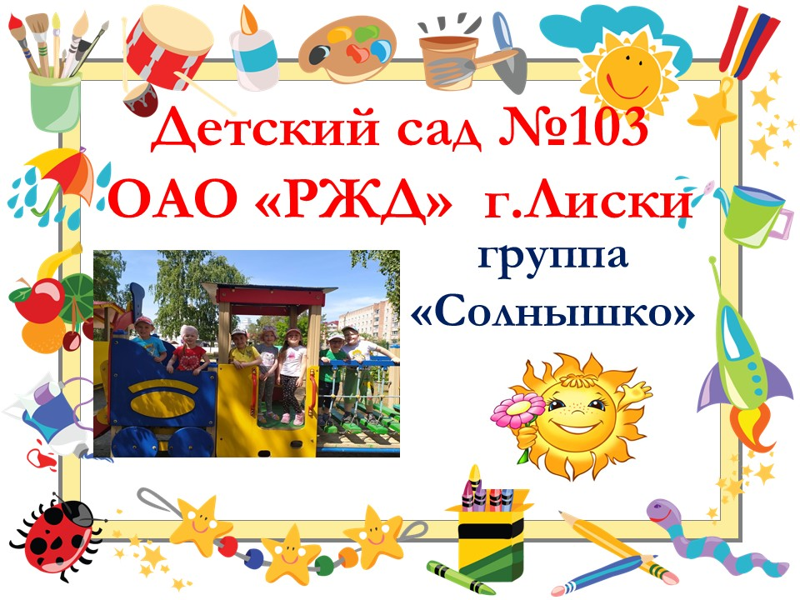
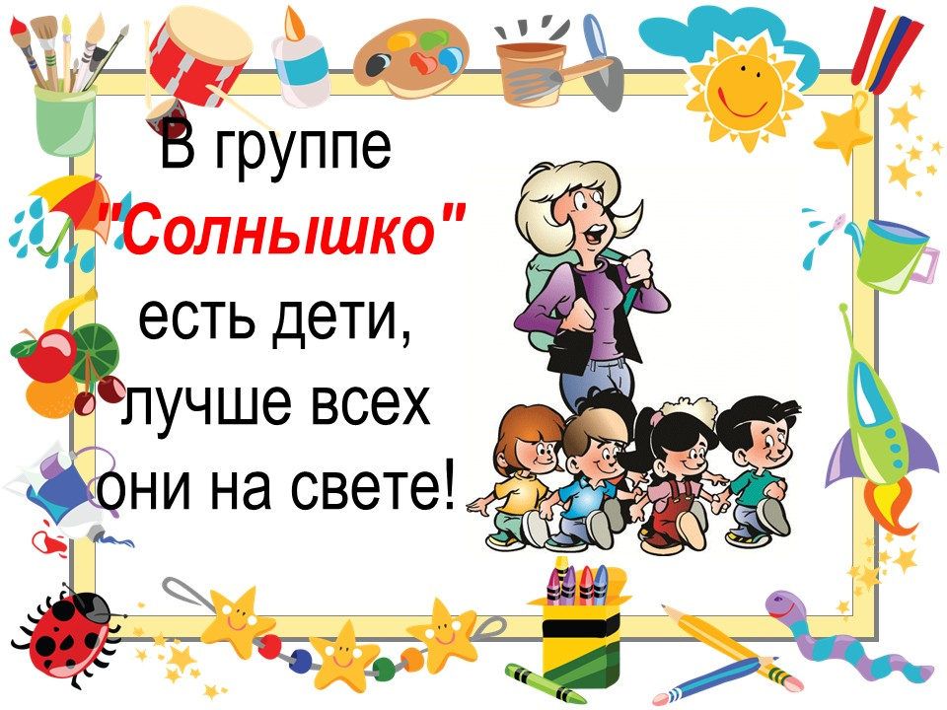
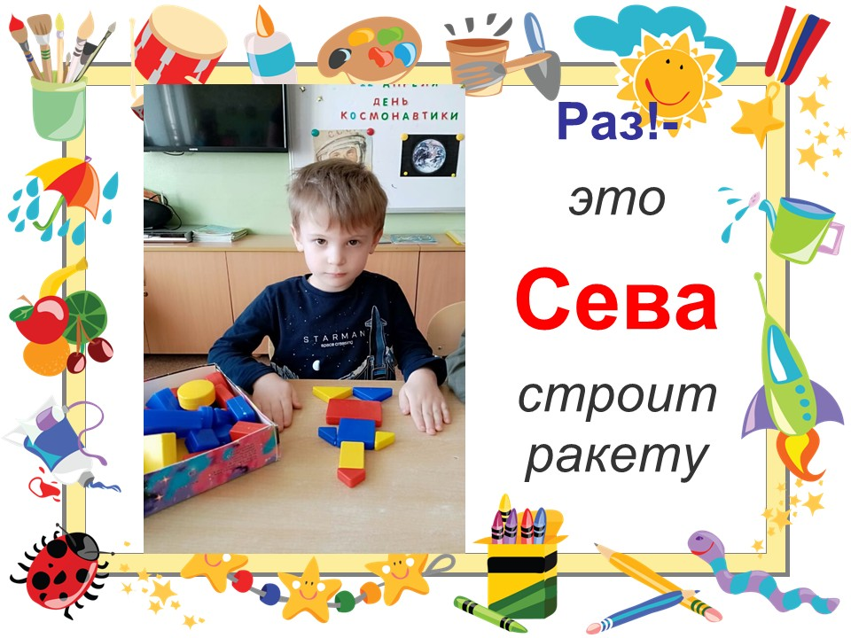
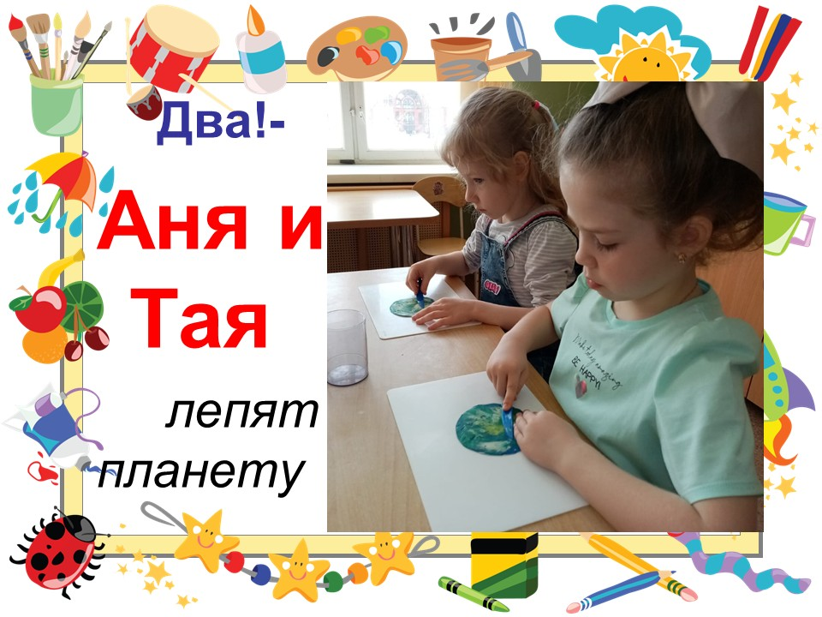
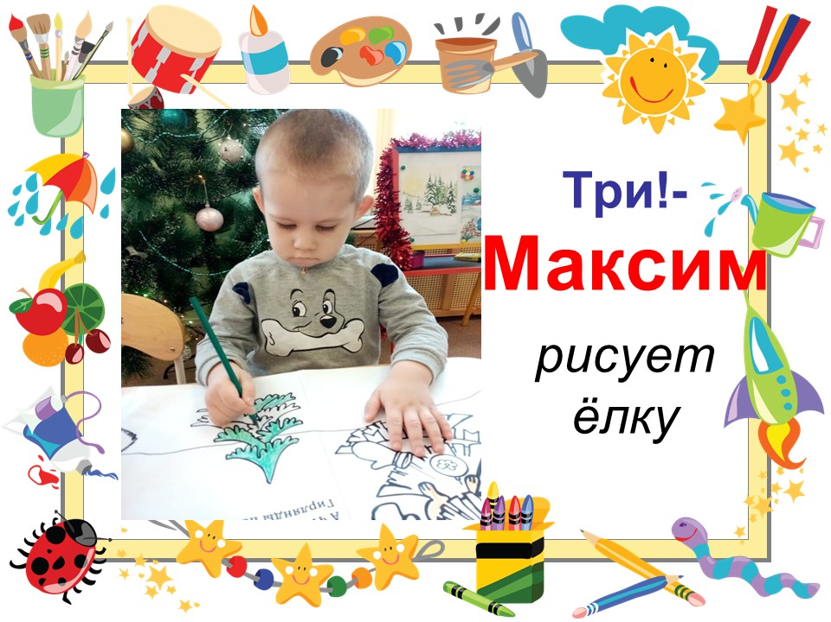
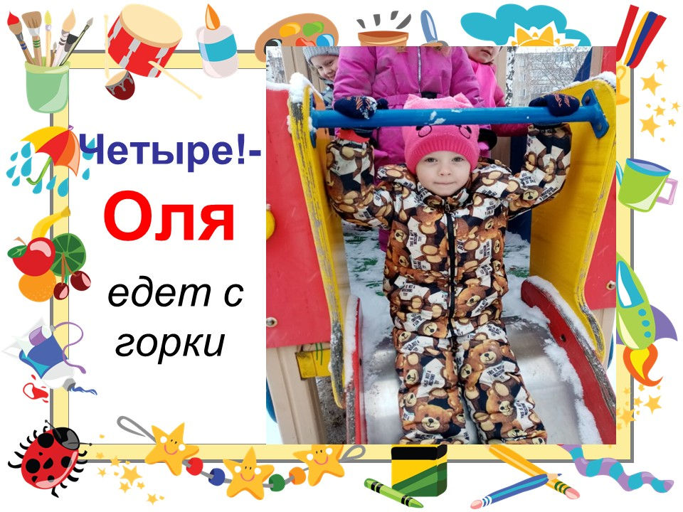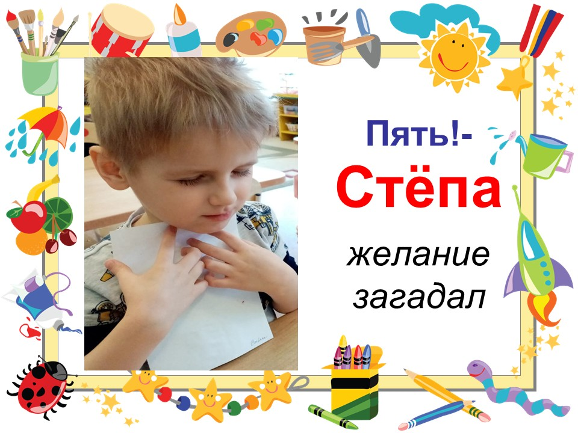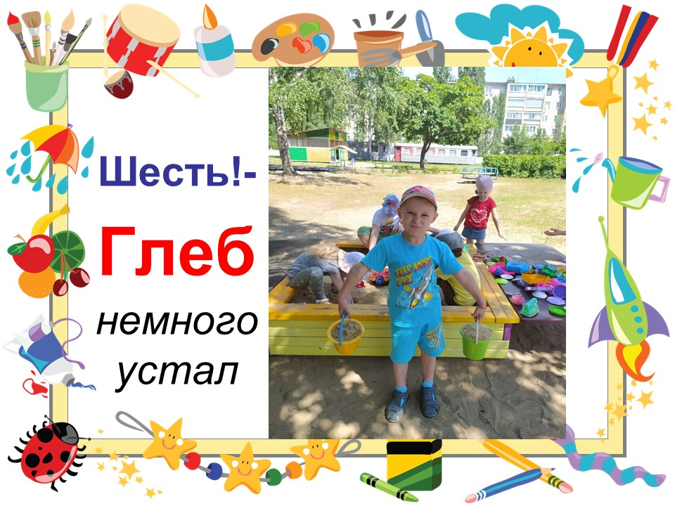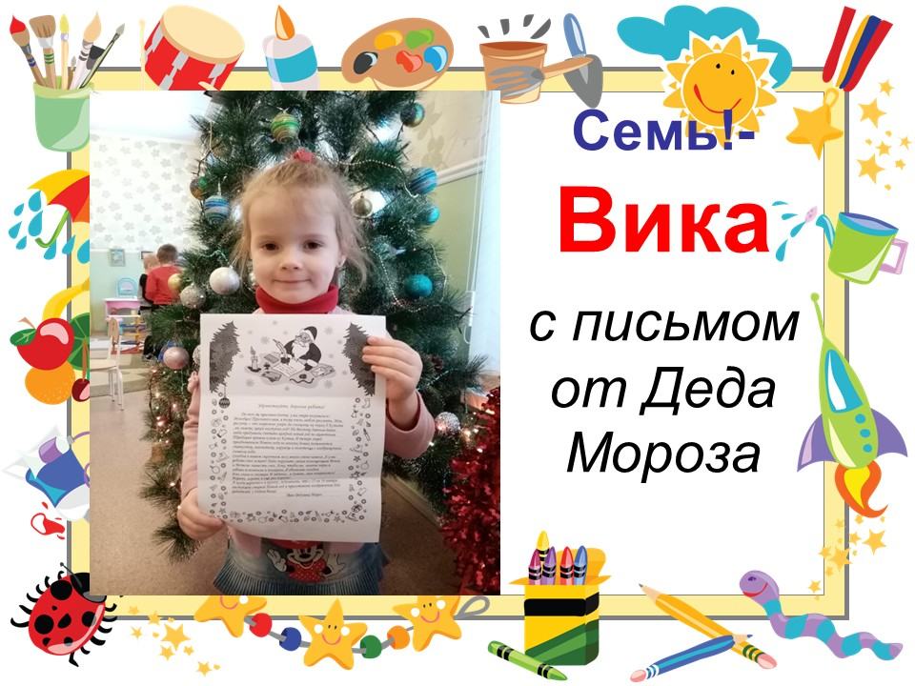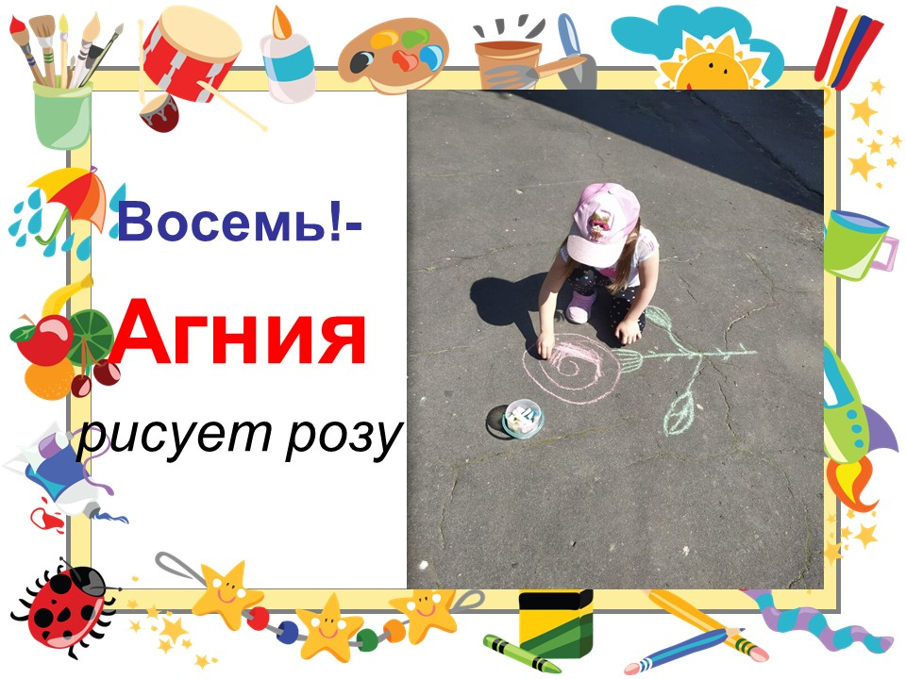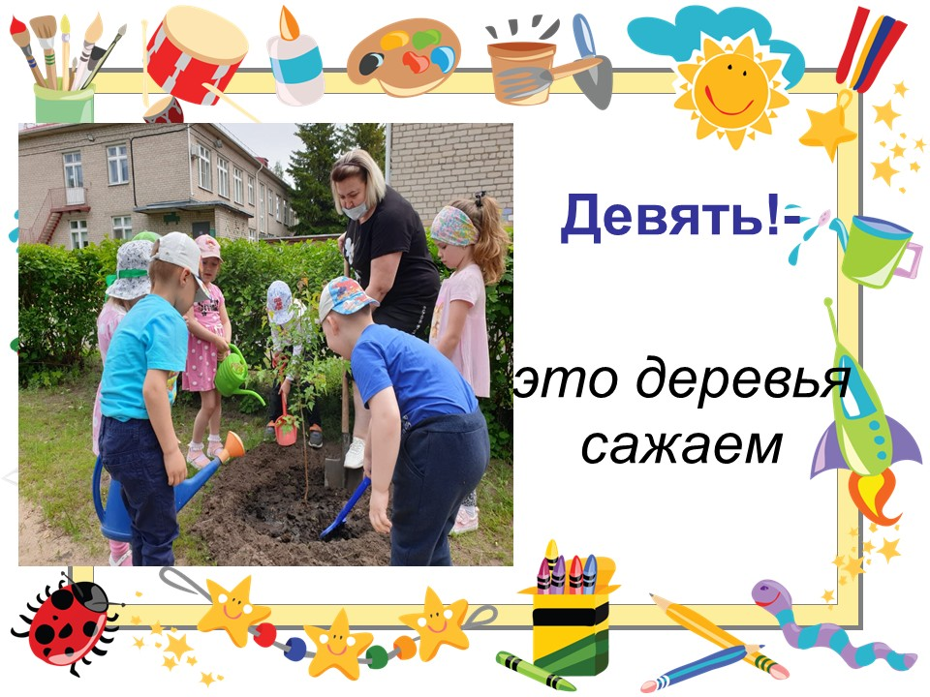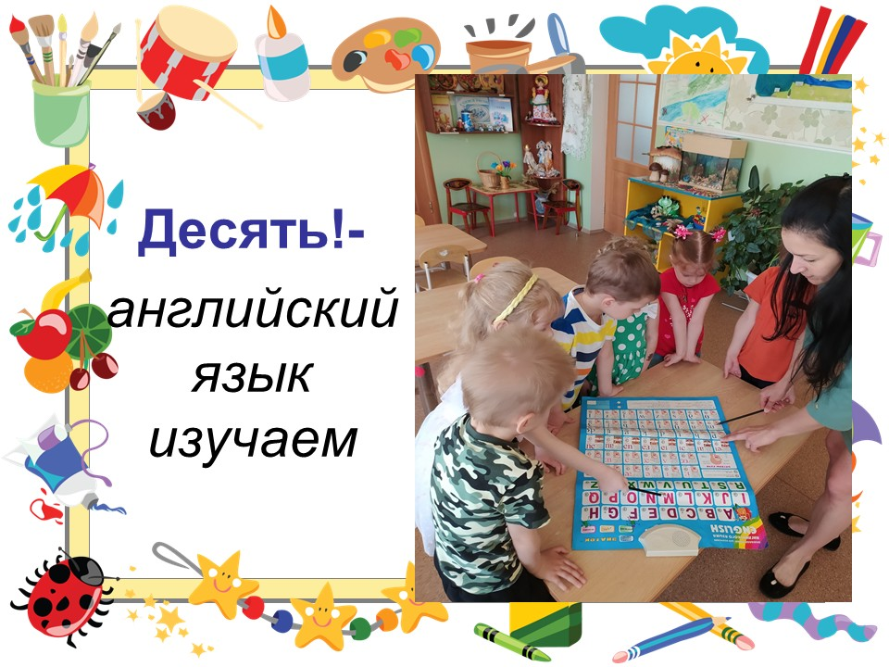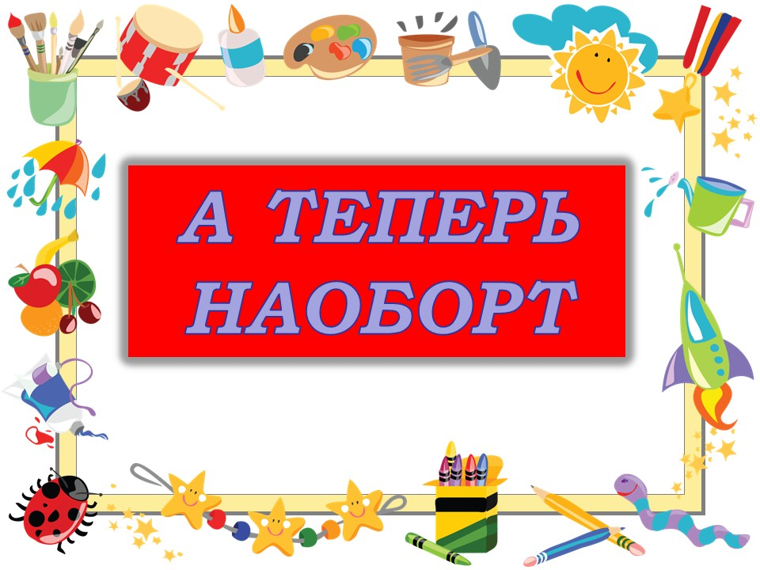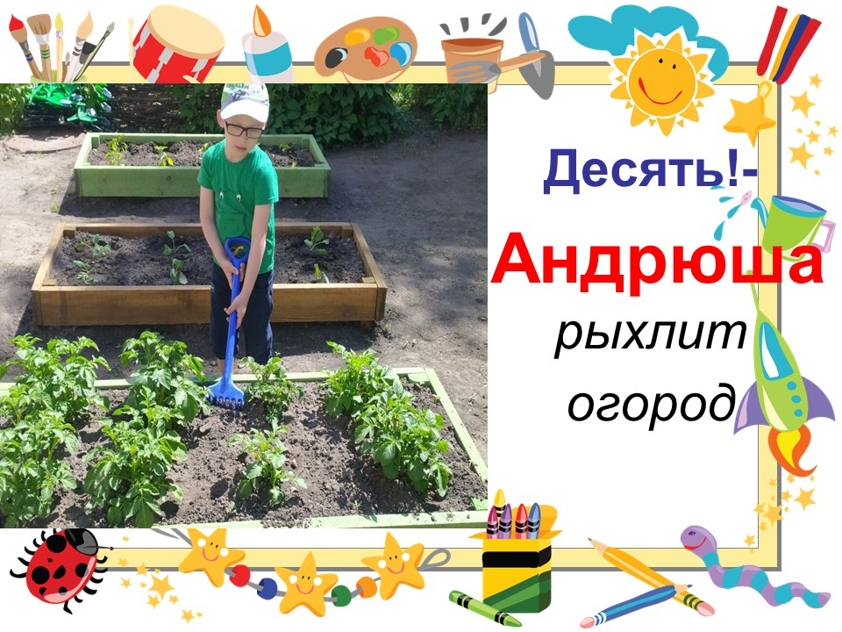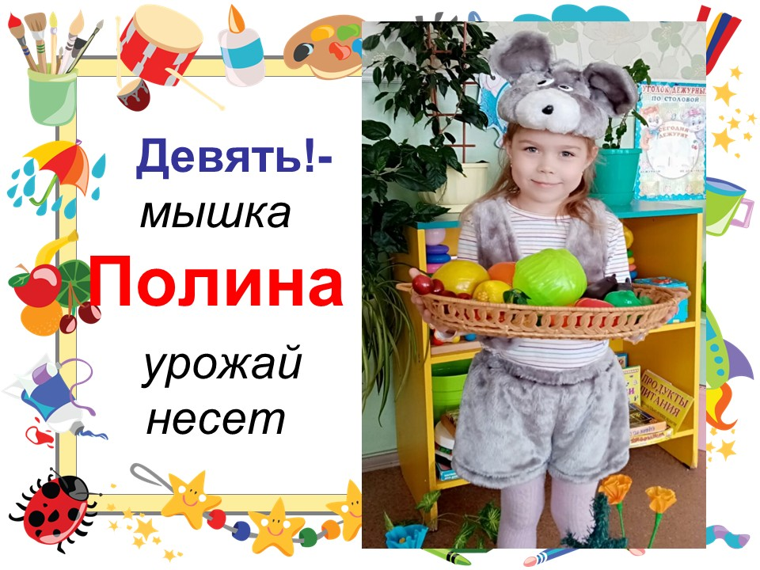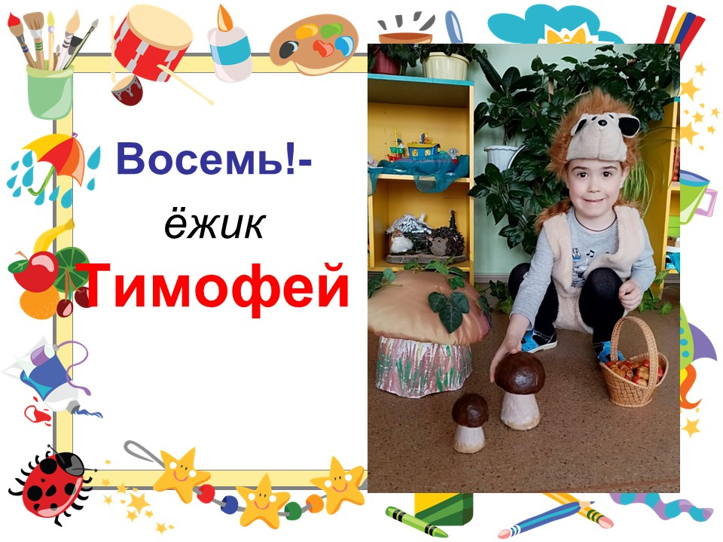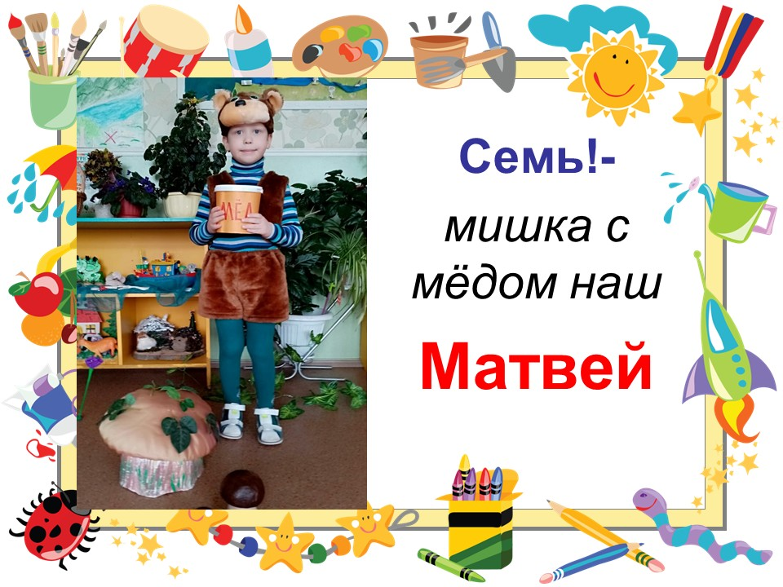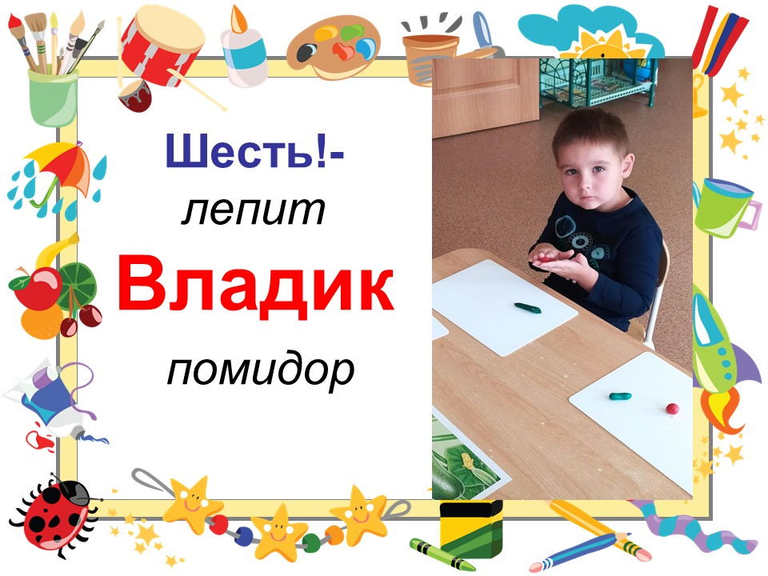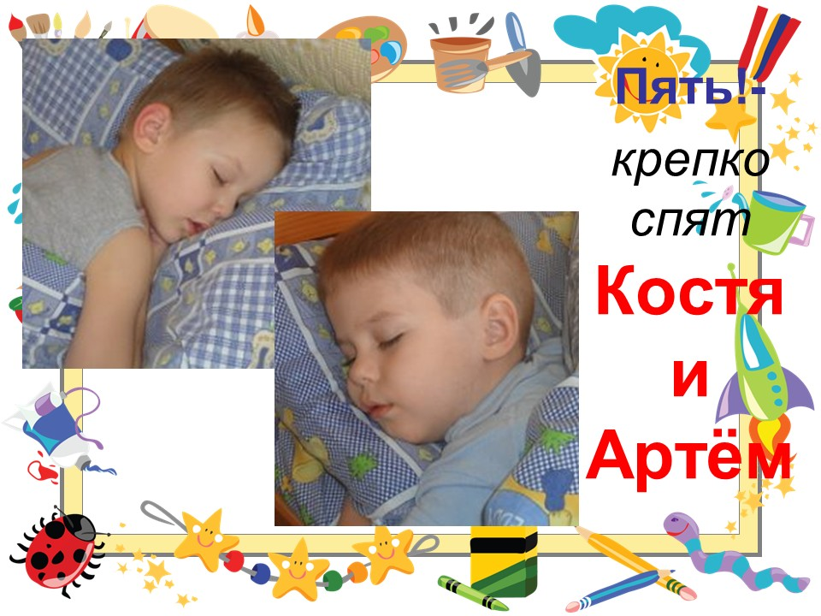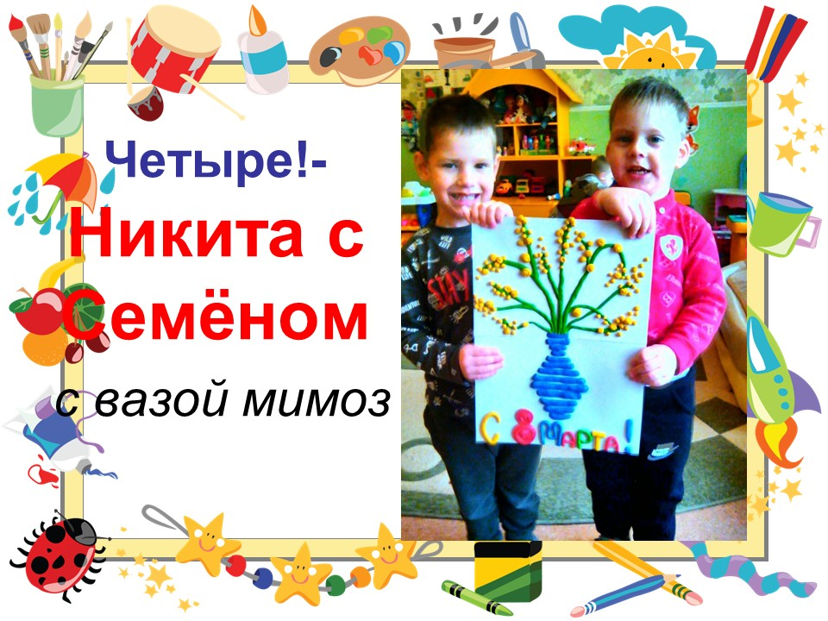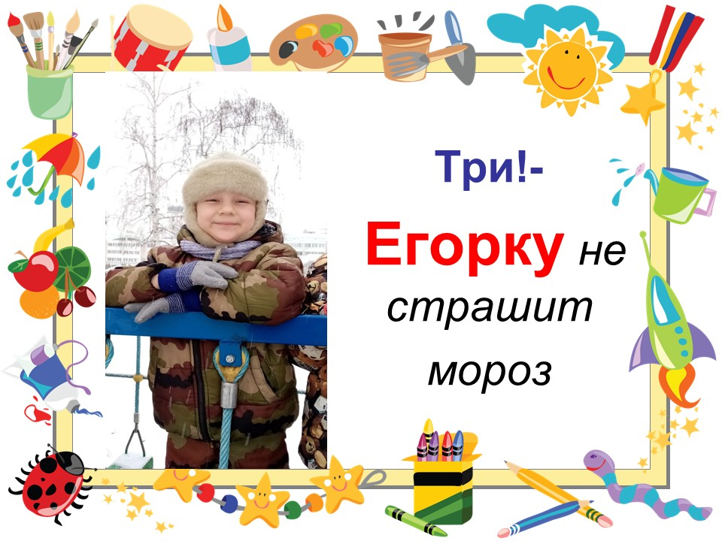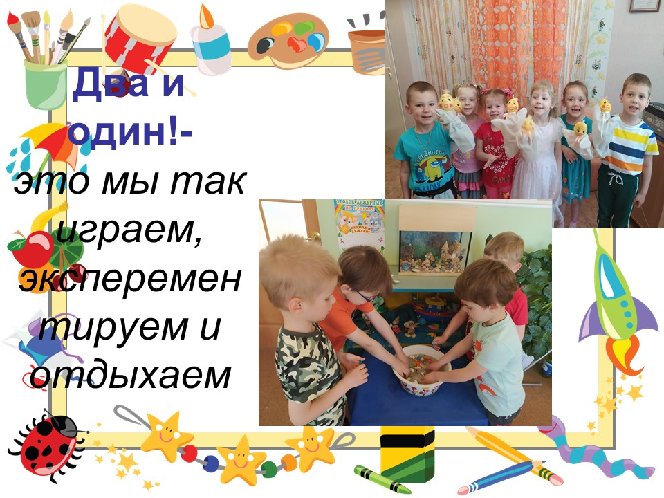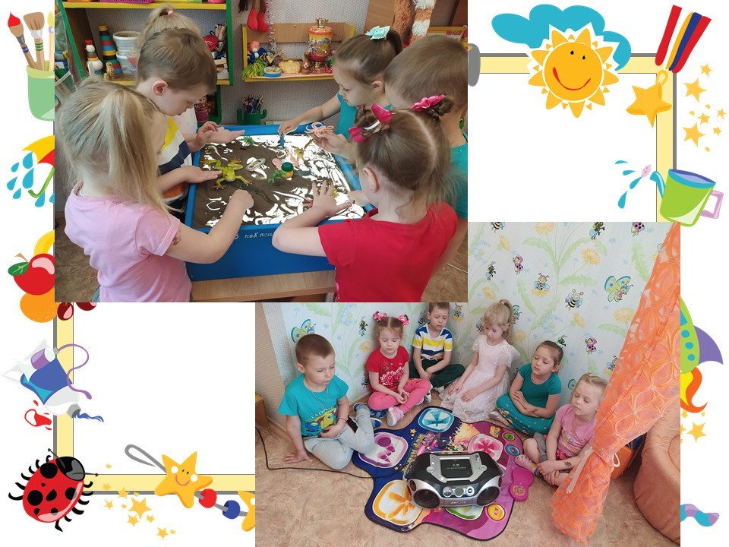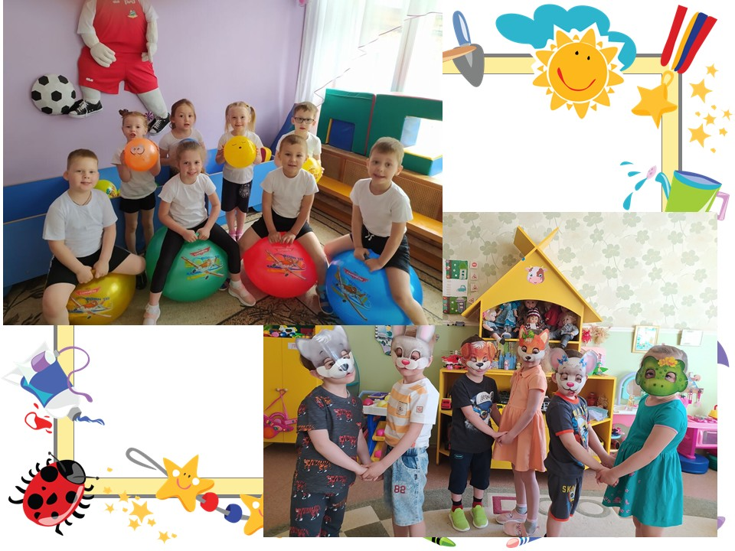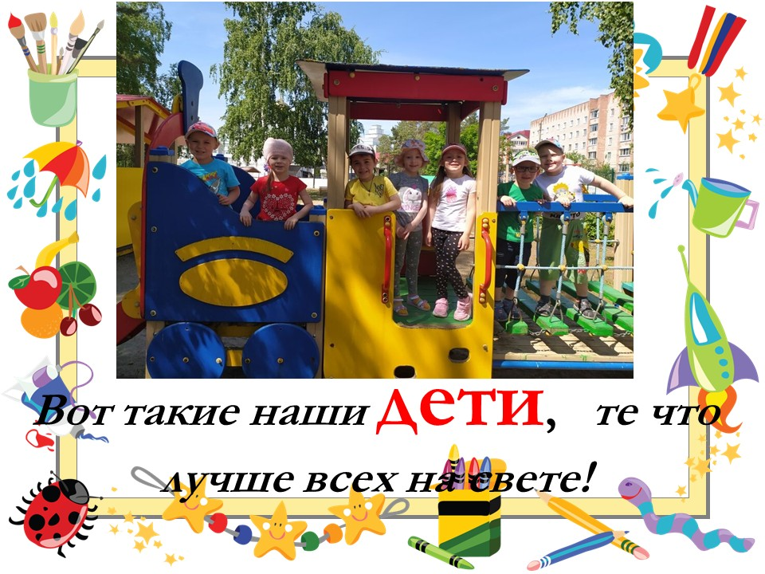
А теперь давайте знакомиться с нашим детским садом.
Он находится в самом оживленном районе нашего города. Рядом две школы, спортивный стадион, банк, великолепный храм и много разных магазинов.
Наш детский сад – чудесный зеленый уголок города. На территории растут русские березки, величавые сосны, красавицы ивы, клены и совсем недавно на нашем участке мы посадили молодые саженцы канадского клена. Еще у нас есть: экологическая тропа, огород, цветник, сухой многофункциональный бассейн, прекрасная спортивная площадка, полоса препятствий, игродром для проведения подвижных игр и изучения правил дорожного движения.
Во дворе садика приютились вагончики детской железной дороги, в которых теперь устроен для нас железнодорожный музей. Там есть и форма железнодорожника, и рожок сигналиста, и флажок проводника, и куклы в одеждах железнодорожников.
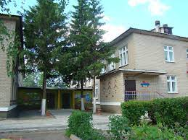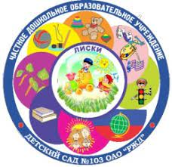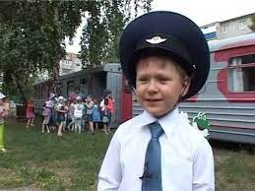
В нашей группе есть музей «Народные промыслы России». На полочках музея стоят куклы в русских национальных костюмах, есть куклы в одеждах разных эпох и разных народов, предметы гжельской, хохломской, городецкой росписей, глиняные свистульки и олени, деревянные богородские игрушки, русские матрешки, изделия из бересты. А у вас есть музей?
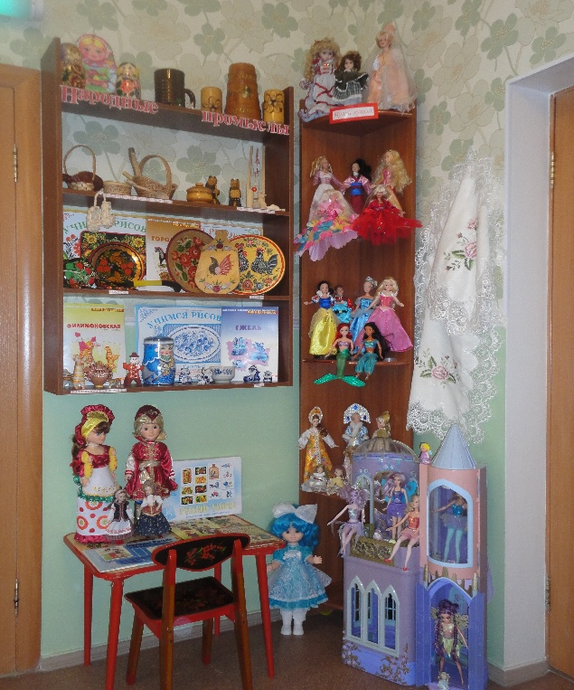
Более подробно с нашим детским садом мы вас познакомим в следующем письме. Пришлем вам буклет.
Мы очень любим играть, заниматься спортом, у нас класный спортивный мини-стадион, а в здании большой спортивный зал. Мы должны вырасти здоровыми, сильными, ведь мы будущие железнодорожники. Хотим стать такими же. Как наши мамы и папы. Воспитатели и наши родители знакомят нас с работой железной дороги, у нас проходят много занятий , праздников и развлечений с участием «Веселого параовозика». Нам это очень нравится.
В нашей группе очень много разных игр, игрушек,поэтому каждый из нас всегда находит себе занятие по душе. М ы очень любим играть в сюжетно-ролевые игры : «Вокзал», «Детский сад», «Семья», «Строители», «Автомобилисты» и др. Какие любимые игры в вашей группе?
Расскажите, пожалуйста, нам о вашем детском садике, о вашей группе. Мы с нетерпением будем ждать от вас ответа. До свидания!
Ваши новые друзья , группа «Солнышко».

